**CÔNG TẮC CẢM BIẾN**

*Chiến binh thầm lặng*

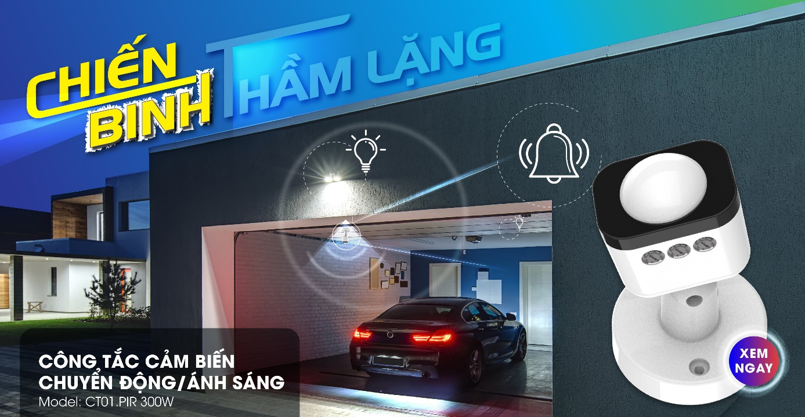

**THÔNG SỐ KỸ THUẬT SẢN PHẨM**

* Công suất tải: ≤ 300 w
* Dải điện áp hoạt động: 180÷250
* Phạm vi cảm biến: (3-6) m
* Mức cảm biến ánh sáng: (30-2000) lux
* Thời gian tắt khi không phát hiện chuyển động có thể cài đặt: (3-900) giây
* Tuổi thọ: 30.000 giờ

**ƯU ĐIỂM**

* Điều khiển 1 đèn hoặc 1 dãy đèn hay 1 thiết bị điện (chuông báo) với công suất max 300w.
* Điều chỉnh được hướng của cảm biến xoay theo nhu cầu sử dụng.

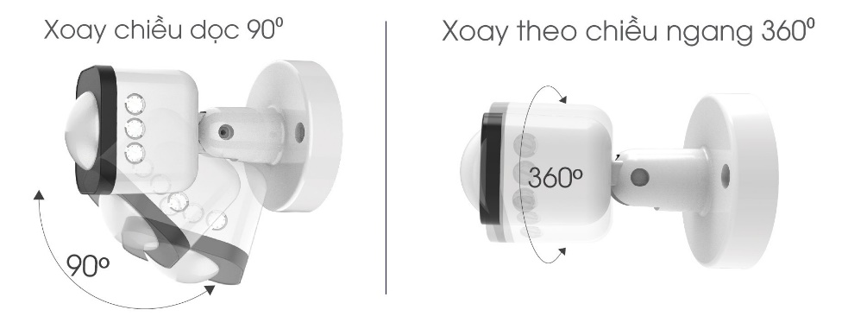

**TÍNH NĂNG**

* Tích hợp cảm biến ánh sáng và cảm biến chuyển động, công tắc cảm biến chỉ bật đèn khi phát hiện chuyển động và cường độ ánh sáng xung quanh vị trí lắp đặt nhỏ hơn mức cảm biến ánh sáng người dùng cài đặt.
* Điều chỉnh mức cảm biến ánh sáng từ 30 - 2.000 lux, cho phép người dùng lựa chọn cài đặt mức phù hợp để đèn sáng khi phát hiện chuyển động.
* Điều chỉnh thời gian giữ sáng từ 3 giây - 15 phút, phù hợp với các nhu cầu hoạt động khác nhau.
* Điều chỉnh khoảng cách phát hiện chuyển động 3-6m khi gắn tường và bán kính phát hiện 1.5 - 3.5m khi gắn trần.

**PHẠM VI CẢM BIẾN**

|  |  |
| --- | --- |
|  |  |

**ỨNG DỤNG**

**1. Trong nhà ở**

Công tắc cảm biến mang đến tiện nghi, an toàn và đảm bảo an ninh cho ngôi nhà của bạn.

|  |  |  |
| --- | --- | --- |
| Công tắc cảm biến lắp cửa vào garage bật toàn bộ hệ thống đèn tầng 1 |  | Công tắc cảm biến lắp chiếu nghỉ tầng 2 bật hệ thống đèn cầu thang và tầng 1 |

- Giờ đây mỗi khi trở về nhà, ánh sáng luôn sẵn sàng chào đón bạn. Mỗi khi đậu xe vào gara, đèn tự động bật giúp bạn đỗ xe đúng vị trí và không cần mất công xuống xe để bật đèn.

- Thức dậy buổi đêm hay sử dụng cầu thang và/hoặc hệ thống đèn tầng 1 vào buổi tối cũng thật thuận tiện đặc biệt với ông bà và trẻ nhỏ.

- Bạn cũng có thể ngon giấc hơn bởi chiếc công tắc cảm biến này được xem là thiết bị chống trộm hiệu quả khi kích hoạt chuông báo và bật đèn lắp tại cửa/cổng vào ban đêm.

**2. Văn phòng công sở**

- Tại văn phòng công sở có thể lắp công tắc cảm biến ở 1 hay 2 đầu hành lang để điều khiển 1 dãy đèn hoặc trước cửa phòng họp/nhà kho để điều khiển hệ thống đèn bên trong. Không những thuận tiện cho việc đi lại mà còn giảm đáng kể hóa đơn tiền điện!

|  |  |
| --- | --- |
| Công tắc cảm biến lắp cửa phòng họp bật toàn bộ hệ thống đèn trong phòng khi có người | Công tắc cảm biến lắp 2 đầu cầu thang bật cả dãy đèn |

**3. Cửa hàng, cửa hiệu**

Công tắc cảm biến sẽ kích hoạt chuông báo cho người bán biết có khách và bật bổ sung một số đèn chiếu sáng trực tiếp vào sản phẩm, tăng độ hấp dẫn trước mắt người mua.



Ngoài ra, công tắc cảm biến còn sử dụng hiệu quả cho bệnh viện, trường học, các tòa nhà….